Инструкция по эксплуатации
Используйте изделие по назначению!

МОНТАЖ ИЗДЕЛИЯ
Монтаж изделия должна проводить организация, имеющая допуск к монтажным работам.
1. Подготовить ровную горизонтальную поверхность под установку стоек.
2. Пробурить 5 ям диаметром 350 мм на глубину 700 мм, согласно схеме монтажа. Дно каждой ямы засыпать щебнем слоем 200 мм.
3. Установить стойки комплекса в яму, залить бетоном на глубину 500 мм, дать затвердеть.

Правила эксплуатации
1. Дети до 14 лет допускаются до эксплуатации изделия только под руководством аттестованного инструктора.
2. Проводить тех. обслуживание изделия - не реже одного раза в неделю.
3. Проводить визуальный осмотр изделия и проверять крепежные соединения - ежедневно.
Правила транспортировки
Изделие должно транспортироваться грузовым транспортом с соблюдением правил для конкретного вида транспорта.
Гарантийные обязательства
Изготовитель гарантирует соответствие изделия техническим требованиям при соблюдении потребителем условий эксплуатации и хранения и при наличии паспорта на изделие.
Гарантийный срок эксплуатации – 12 месяцев со дня получения изделия потребителем. Гарантийный ремонт осуществляется только при наличии паспорта.

Сведения о рекламациях
В случае обнаружения дефектов и неисправностей изделия Потребитель имеет право предъявить рекламацию в течение 30 дней с момента получения изделия, а Изготовитель обязуется удовлетворить требования по рекламации в течение 30 дней с момента её получения. Гарантийный ремонт осуществляется при наличии паспорта.

Свидетельство о продаже
Дата _________ Выдал _____________________________

Дата _________ Подпись покупателя ________________
ООО «Пумори – Спорт»

Уличный комплекс

Паспорт – описание

701.332.000.000ПС

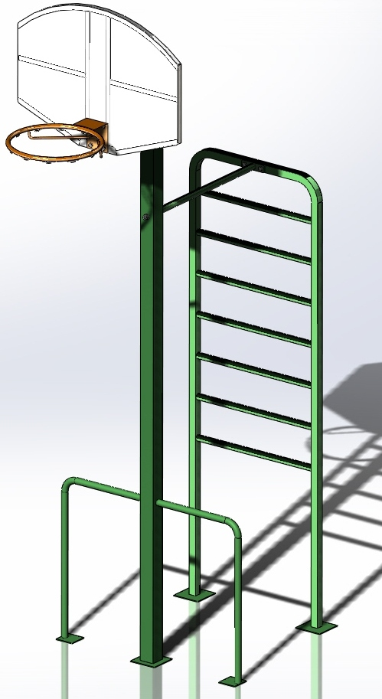

Россия, 620142, г. Екатеринбург, ул. Фрунзе, 35А
Тел.: (343) 287-93-70; 287-93-80
E-mail:psp@pumori.ru
www.pumorisport.ru
Техническое описание

Техническое описание предназначено для ознакомления с конструкцией изделия и содержит данные об устройстве изделия, необходимые для обеспечения его правильной эксплуатации.
НАЗНАЧЕНИЕ
Уличный комплекс предназначен для активного отдыха детей. Устанавливается на открытой площадке.
Технические данные
Габаритные размеры (не более):
Высота, мм - 3620
Длина, мм - 1990
Ширина, мм - 1115
Вес, кг - 130

Устройство изделия
Комплекс представляет собой сборно-сварную конструкцию, состоящую из лестницы (1), турника (2), стенки гимнастической (3), щита стритбольного (4) и кольца баскетбольного (5). Используется полимерно-порошковое покрытие. Комплекс изготовлен из труб 80х80х4, ∅76х3,5, ∅33,5х3,2, ∅26,8х2,8, ∅21,3х2,8.
Комплектация
1.Стойка - 1 шт.
2.Турник - 1 шт.
3. Стенка гимнастическая - 1 шт.
4.Щит стритбольный - 1 шт.
5.Кольцо баскетбольное - 1 шт.

Стандартные изделия
6. Болт М12х60 - 2 шт.
7. Болт М12х50 - 4 шт.
8. Гайка М12 - 6 шт.
9. Болт М16х110 - 1 шт.
10. Шайба 12 - 1 шт.
11.Шайба16 - 1 шт.
Порядок сборки
- Закрепить щит стритбольный (4) и кольцо (5) к стойке (1) через фланец на болты М12, гайки М12.
- Установить позиции 1, 2, 3 в подготовленные ямы, связать болтами (6,9) лестницу (3), перемычку (2), стойку (1), согласно схеме монтажа.

Изготовитель оставляет за собой право на изменения конструкции, не ухудшающие эксплуатационные характеристики изделия.

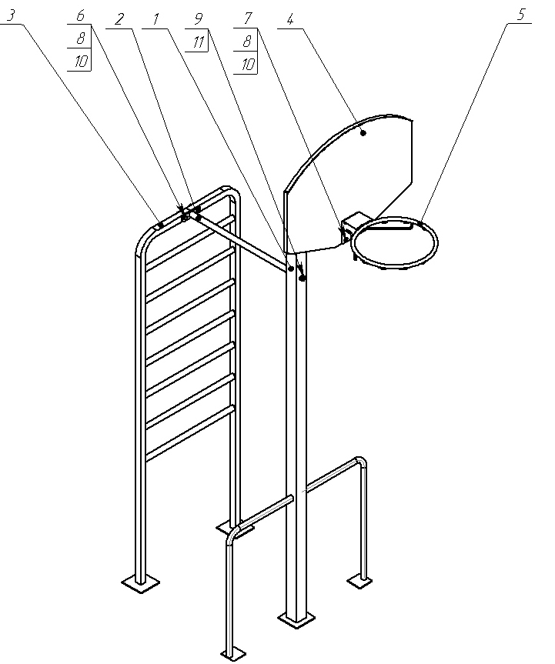
Рис. 1 Комплектация
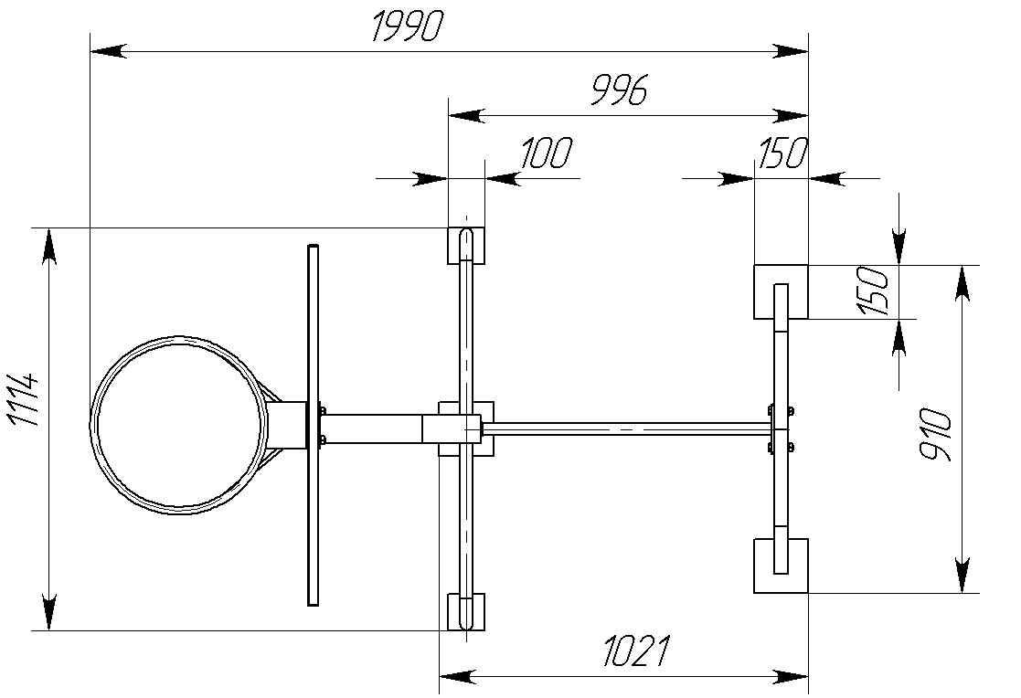
Рис. 2 Схема монтажа
СВИДЕТЕЛЬСТВО О ПРИЕМКЕ
Код изделия: 701.332
соответствует техническим требованиям конструкторской документации и признано годным для эксплуатации.
Приемку произвел ________________ Дата выпуска 28.04.2013г.
^{(роспись )}
Приемку произвел ________________Дата выпуска _________ ^{(роспись кладовщика ПС)}

